1. 开发环境
2. 开发语言：Java 1.8版本
3. 开发工具：IntelliJ IDEA
4. 开发技术
5. 可视化显示

可视化显示使用了Java Swing技术。Swing集是由所有Java图形用户界面（GUI）组件所构成，可运行在任一支持Java虚拟机（JVM）的本地平台上。由于这些组件全都是用Java语言编写的，因此它们可以提供比本地平台GUI组件更多的功能。

使用了JPanel绘制可视化底板，使用了Graphics绘制各个组件。

设置了一个触发器每隔一定时间间隔会触发一次paint函数，更新当前状态的可视化显示。

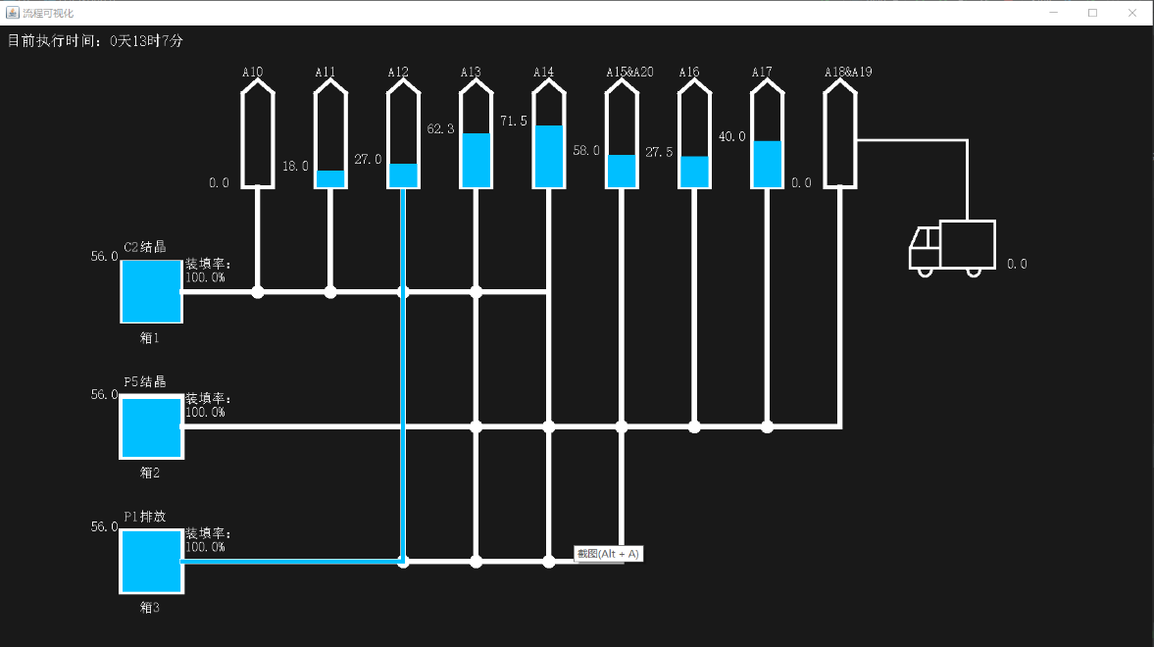

图1-可视化显示

1. 数据获取

可视化部分的数据获取通过JDBC和服务器上的MySQL数据库连接，并使用sql语句进行数据的读取和处理。

1. 组件介绍
2. 结晶箱

构建了Box类，用来表示结晶箱。包含属性如下：名称、容量、当前液位、当前状态、当前操作、装填率、排放方向、接收方向等。

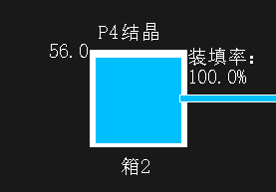

图2-结晶箱

用正方形表示结晶箱，箱子底部显示箱子的名称（即编号）；箱子的上部显示当前正在进行的工序和工序中的具体操作；箱子右侧显示当前的装填率；箱子左侧的数字表示结晶箱内当前的液位；箱子内部的蓝色部分代表液体，会随着液位高低而变化。如图2所示，箱2正在进行P4操作中的结晶，当前装填率为100%，箱子中液位为56。

1. 槽子

构建了Slot类，用来表示槽子，包含属性如下：名称、容量、当前液位等。



图3-槽子

用尖锥长方形表示槽子，槽子顶部显示槽子的名称（即编号）；槽子左侧的数字表示槽子内当前的液位；槽子内部的蓝色部分代表液体，会随着液位高低而变化。

如图3所示，槽A13此时含有液体85.7。

1. 卡车

构建了Truck类，包含属性：液位、容量等。

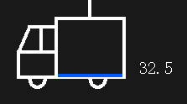

图4-卡车

卡车中表示可运输出仓的成品，卡车右侧的数字表示当前生产的成品总量。卡车内部的蓝色部分会随成品的增加而上升并且加深颜色。

如图4所示，卡车中此时含有成品32.5。

1. 管道与液体流动

结晶箱与槽子、槽子与卡车之间的白色连线即为管道。当结晶箱和槽子或者槽子和卡车之间有液体排放时，管道会变为蓝色，表示有液体流过。蓝色部分会从液体来源方逐渐过渡到液体接收方。

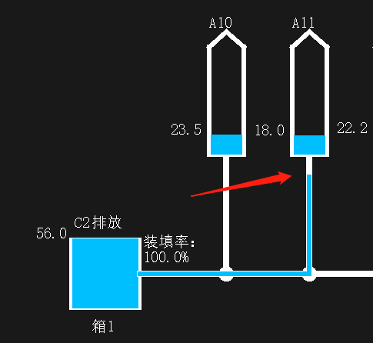

图5-管道

如图5所示，液体正从箱1流向槽子A11。

1. 时间显示

在可视化界面的左上方显示了工序执行的时间。

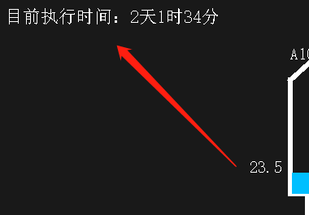

图6-目前执行时间

1. 样例展示

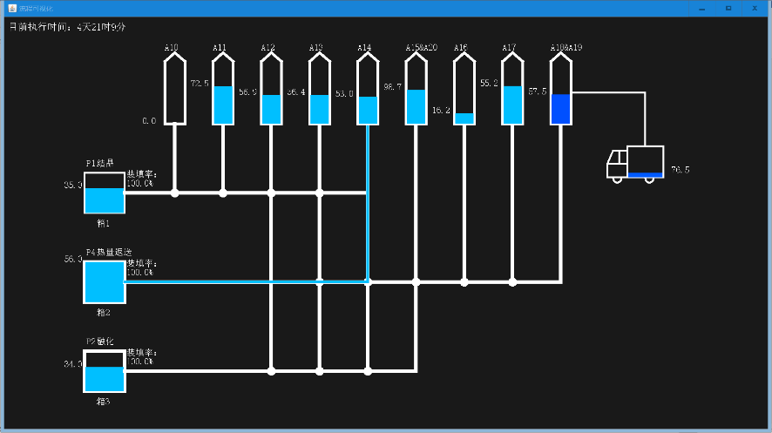

图7-样例展示

根据从服务器数据库中读取到的数据，如图7所示，目前已执行4天21小时9分钟；箱1、箱2和箱3当前分别进行P1、P4和P2工序；目前的成品已有76.5吨。